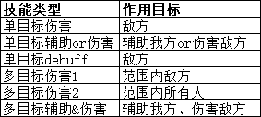
多目标伤害不会伤害我自己

